Estrutura de um documento HTML
Programa escrito por meio de comandos da linguagem HTML, obedecendo a estrutura de sintaxe da linguagem.

Um comando pode:
- Alterar o aspecto físico do texto
- Indicar que certa parte do texto é um endereço de outra home page
- Inserir figura
- Criar tabelas, formulários, frames.

O browser ao acessar um programa procura pelos comandos HTML denominados tags.

As tags são reconhecidas pelos sinais “<>” para iniciar o comando e “</>” para finalizar o comando.
Ex.:

<Nome da tag>
Texto marcado pela Tag
</Nome da tag>

Os comandos <BR>, usado para quebrar linha e <HR>, para criar uma linha horizontal não necessitam de tags de finalização.

Estrutura Hierárquica dos comandos HTML
A estrutura de um documento HTML apresenta os seguintes componentes:

<HTML>
<HEAD>
Cabeçalho
...
</HEAD>
Estrutura principal
<BODY>
Corpo do documento
...
</BODY>
</HTML>

Estrutura Básica da sintaxe HTML

<HTML>
<HEAD>
<TITLE>
Título da página
</TITLE>
</HEAD>
<BODY>
Corpo da página (dados e tags)
</BODY>
</HTML>

<HTML>...</HTML> marca o início e o final do programa. Possui duas partes: cabeçalho (HEAD) e o corpo (BODY)

<HEAD>...</HEAD> marca a área de cabeçalho. É opcional.

<TITLE>...</TITLE> único comando obrigatório da área do cabeçalho. Contém o título do documento que aparecerá na barra de título da janela do browser.

<BODY>...</BODY> define a aparência do corpo do documento. Conterá toda a informação que será formatada e exibida pelo browser.

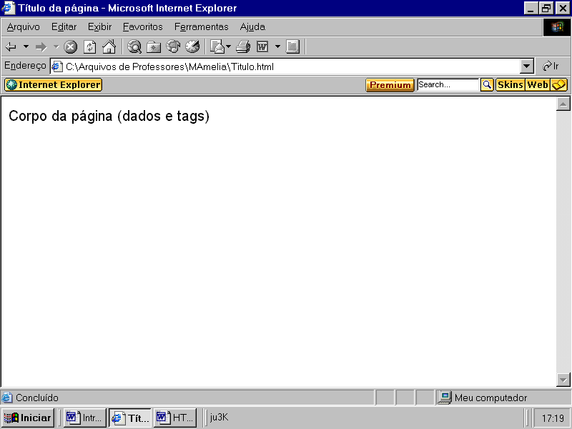

Comando <BODY>...</BODY>

Utiliza os parâmetros:
- TEXT (define cor do texto)
- BGCOLOR (define a cor do segundo plano)
- BACKGROUND (especifica um arquivo de imagem para o segundo plano)
- LINK (define a cor do texto do link; o padrão é azul)
- VLINK (define a cor do link que já foi visitado; o padrão é púrpura)

Ex.:
<HTML>
<HEAD>
<TITLE>
Utilizando o comando BODY
</TITLE>
</HEAD>
<BODY TEXT=BLUE>
Este texto será exibido em azul
</BODY>
</HTML>

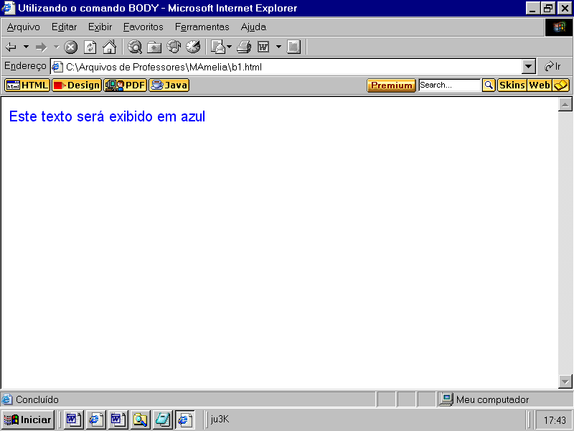

<HTML>
<HEAD>
<TITLE>
Utilizando o comando BODY
</TITLE>
</HEAD>
<BODY TEXT=WHITE BGCOLOR=BLACK>
Neste texto será o fundo será preto e as letras brancas.
</BODY>
</HTML>

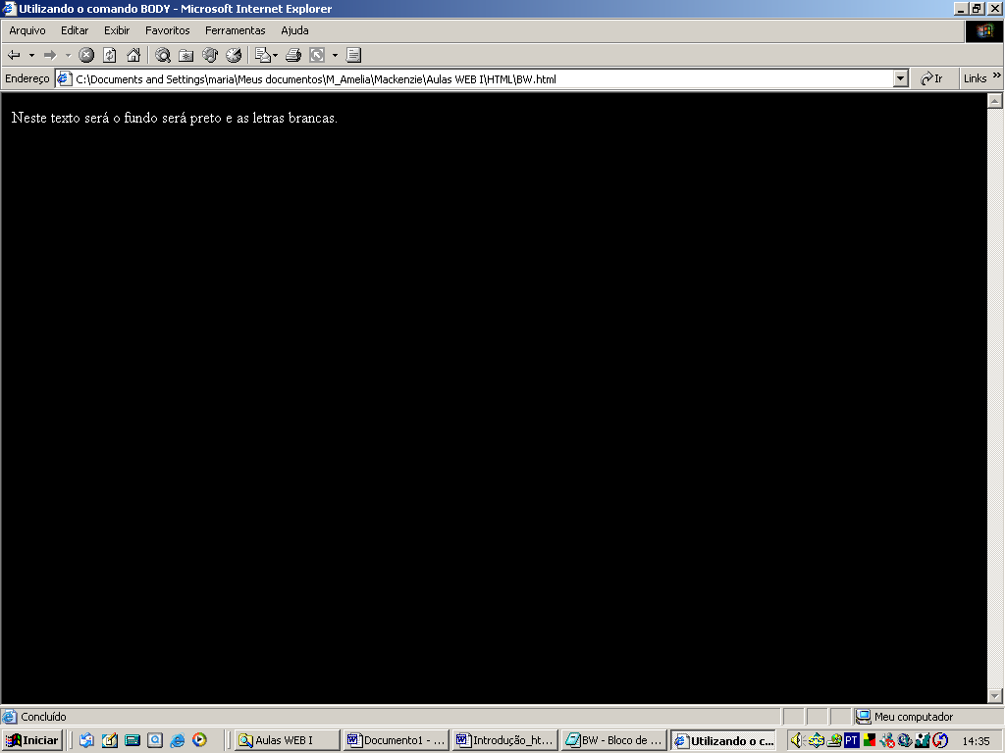

Obs.: Os valores para cor podem ser definidos de duas formas: com códigos RGB (red, green, blue) no formato hexadecimal, que representam as cores, ou por meio do nome da cor em inglês.

Tabela com os nomes das cores e seus respectivos códigos hexadecimais:
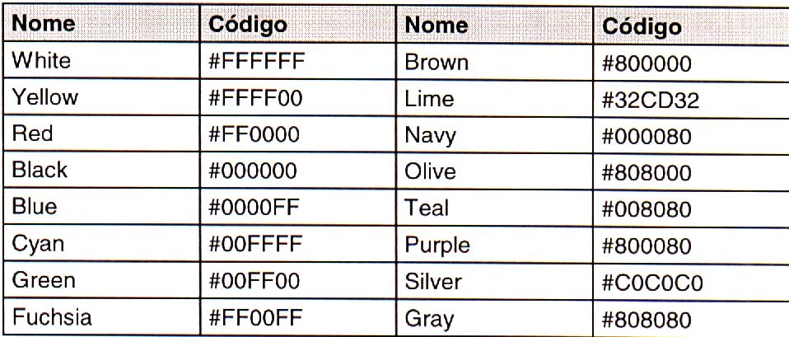

<HTML>
<HEAD>
<TITLE>
Utilizando o comando BODY
</TITLE>
</HEAD>
<BODY BACKGROUND=nome_arquivo.gif/jpg>
Inserindo imagem com o parâmetro background.
</BODY>
</HTML>

Parâmetro BGPROPERTIES: faz com que a imagem inserida no segundo plano fique fixa na tela quando a barra de rolagem for utilizada. Este comando não é interpretado pelo NETSCAPE.

<HTML>
<HEAD>
<TITLE>
Utilizando o comando BODY
</TITLE>
</HEAD>
<BODY BACKGROUND=nome_arquivo.gif/jpg BGPROPERTIES=FIXED>
Inserindo imagem com o parâmetro background.
</BODY>
</HTML>

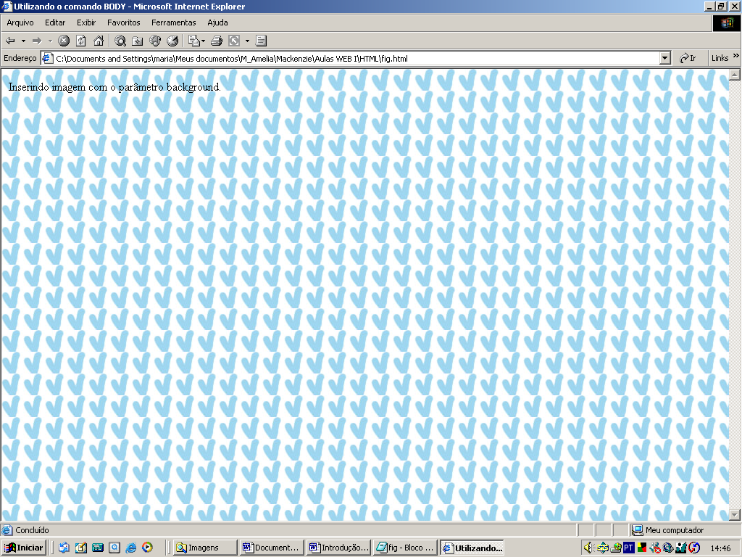

O comando <Hn>...</Hn>

Tem por finalidade formatar um determinado texto como sendo o título de um documento a ser exibido em uma página web.
Existem seis tamanhos ou modelos de cabeçalhos, onde n é substituído por um número de 1 a 6.
Também alinha o texto, tendo a seguinte sintaxe:

<Hn ALIGN=LEFT> alinha o cabeçalho à esquerda
<Hn ALIGN=CENTER> alinha o cabeçalho no centro
<Hn ALIGN=RIGHT> alinha o cabeçalho à direita

Ex.:
<HTML>
<HEAD>
<TITLE>
Exemplo de cabeçalhos
</TITLE>
</HEAD>
<BODY>
Cabeçalhos
<H1>
Título H1
</H1>
<H2>
Título H2
</H2>
<H3 ALIGN=LEFT>
Título H3 alinhado à esquerda
</H3>
<H4 ALIGN=CENTER>
Título H4 alinhado no centro
</H4>
<H5 ALIGN=RIGHT>
Título H5 alinhado à direita
</H5>
</BODY>
</HTML>
